**Inkluze dětí je důležitá pro budoucnost nás všech**

**Přinášíme rozhovor s odborníkem na problematiku inkluze Zbyňkem Němcem.**

**Magdaléna Šipka** **08.05.19**

[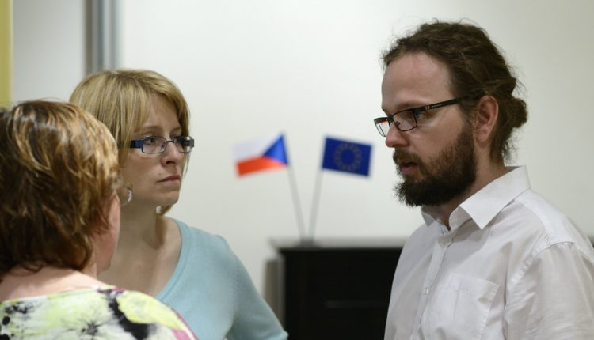](https://a2larm.cz/wp-content/uploads/2019/05/Zbyněk_Němec.jpg)Foto Ondřej Polák

**Sdílej**

Zbyněk Němec je speciální pedagog, vyučuje na Karlově univerzitě a dlouhodobě se věnuje problematice inkluze – společnému vzdělávání všech dětí, tedy i těch se specifickými potřebami. Právě o inkluzi, diskriminaci a segregaci dětí v českém školství jsme vedli následující rozhovor.

**Které děti v České republice mají nárok na asistentku nebo asistenta pedagoga?**

Nárok na asistenta mají všechny děti, které dostanou doporučení v Pedagogicko-psychologické poradně nebo Speciálně pedagogickém centru. Nedá se vymezit jedna typická skupina. Potřebu asistentské podpory mají děti s tělesným postižením nebo se smyslovým postižením, děti slabozraké nebo neslyšící, dále děti s poruchami pozornosti, třeba s diagnózou ADHD nebo poruchami chování. Podporu by měly mít i sociálně znevýhodněné děti, ale v této skupině je bohužel asistentů pořád dost málo.

**Proč je důležité, aby tyto děti zůstávaly v běžných školách?**

Je to důležité pro kvalitu jejich vzdělání. Pokud jsou děti se znevýhodněním v běžném školním prostředí, tak je různorodý kolektiv táhne na vyšší úroveň. A přítomností dětí, které mají znevýhodnění, se něco učí také celá třída. Děti do základních škol nechodí naučit se jen číst, psát a počítat, ale také fungovat v určitém kolektivu a být v rámci tohoto kolektivu solidární. To se mnohem lépe naučí, když je ten kolektiv rozmanitý a pokud jsou v kolektivu spolužáci nebo spolužačky, kteří potřebují větší míru ohleduplnosti nebo větší podporu ostatních. Pokud zůstávají děti se znevýhodněním v běžných školách, zůstávají i ve školách spádových. To znamená, že zůstávají v místě bydliště a tam si vytváří vztahy a mají tam kamarády. Můžou se s nimi setkávat odpoledne nebo o prázdninách. To je velká výhoda pro život, o kterou děti, které jdou do speciálních škol, přicházejí.

Čím lepší budou mít děti vzdělání, tím budou platnější pro společnost a tím méně na ně budeme doplácet.

Děti se znevýhodněním mají na docházku do běžných škol zákonem dané právo. Je to důležité z lidského hlediska a také proto, že samotné utváření hranice je velmi ošemetné. Kdo určí, kdo je ještě normální a patří do běžné školy, a kdo už normální není? Nemáme jistotu, že děti, které jsou dnes považovány za normální, budou považovány za normální ještě za rok nebo za měsíc.

**Co se změní pro celou třídu přítomností pedagogického asistenta?**

Spolužáci se naučí žít se spolužačkou nebo spolužákem se speciálními potřebami a brát na sebe navzájem ohledy. V základu jde o to, že asistent je asistentem učitele, ne dítěte, pokud tento model škola správně pochopí, má spolupráci nastavenou tak, že asistent pomáhá učiteli s méně kvalifikovanými věcmi. Pokud je spolupráce mezi asistentem a pedagogem dobrá, žáci se také učí jejich pozorováním. Vidí, jak spolu dva dospělí kooperují, navzájem se respektují a rozdělují si práci. To je také zajímavý vzor. V projektech Nové školy máme část asistentek, které jsou Romky, a i tady děti vidí, že tato spolupráce funguje.

**Na serveru asistentpedagoga.cz odpovídáte na řadu dotazů ohledně inkluze. V čem lidé nejčastěji vidí problém?**

Problém je to, že pedagogové, asistenti nebo rodiče nechápou roli asistenta a myslí si, že tam má být hlavně pro dítě. Paní učitelka si často myslí, že tam má pětadvacet dětí, o které se má postarat, a toho šestadvacátého má na starost asistentka. Tak se stává, že asistentka sama dítě učí, což dělat nemá, a nemá na to ani znalosti. Jakmile asistentka dostane na starosti jen jedno dítě, vede to k tomu, že sama učí nebo i hodnotí. To má negativní vliv na vzdělání, a co je ještě horší, vede to k sociální izolaci dítěte, které je pak někde stranou kolektivu a nemá možnost si vytvářet zdravé vztahy s vrstevníky. Učitelé dávají asistentům na starost práci, na kterou nemají vzdělání – třeba výklad nové látky. Chyba je i to, když učitelé od začátku upozorňují na to, že asistent patří ke konkrétnímu žákovi. Když pan učitel hned řekne: „Tady Franta má novou asistentku“, ostatní děti se na něj pak dívají skrz prsty, můžou si říkat: „Tak to už je na tom Franta opravdu špatně.“

**Stále častěji se tematizují nízké platy učitelů, platy asistentek pedagoga jsou samozřejmě ještě nižší. Nevzniká ve školství další skupina lidí s velmi nízkými platy, kteří přitom dělají těžkou a odpovědnou práci?**

Určitě vzniká. Před dvěma lety stát udílel dotaci na místo asistenta na úrovni osmé platové třídy. Od loňska ale došlo k rozlišení dvou druhů asistentů. Stát se najednou rozhodl šetřit, což celý systém destabilizovalo. Na nižší úrovni dostává škola dotaci v páté platové třídě. Toto zařazení ale není závazné pro ředitele. Ředitel může dát asistentovi ještě nižší platové ohodnocení a velmi často to ředitelé taky dělají. Nejfrekventovanější je ta varianta, že škola dostane dotaci v osmé platové třídě, ale ředitel zařadí asistenta o další třídu níž, což jsme na sedmnácti tisících. Tím to ale nekončí, protože většina asistentů nemá plný úvazek. Průměrný úvazek se v minulém roce pohyboval okolo 0,7, což pak platově odpovídá zhruba minimální mzdě. A to ani nemluvím o níže zařazených asistentech, kteří se svým platem dostávají pod úroveň minimální mzdy.

To je pro samotnou profesi samozřejmě handicapující. Na jedné straně bychom potřebovali lidi, kteří to budou dělat s nasazením. Konkrétně ale tuto práci vykonávají studenti, kteří ještě nejsou úplně nezávislí. Dělají ji maminky, které jsou rády, že práce koresponduje se školním rokem, a dělají ji na úkor toho, že je živí nějaký tatínek. A také paní učitelky v důchodovém věku, které už mají důchod a také nejsou na platu závislé. Plat asistenta u žádné z těchto skupin není jejich hlavním příjmem.